|  |
| --- |
| **Изображение выглядит как зарисовка, рисунок, символ, корона  Контент, сгенерированный ИИ, может содержать ошибки.**  МИНОБРНАУКИ РОССИИ |
|  |
| Федеральное государственное бюджетное образовательное учреждение  высшего образования  **«МИРЭА – Российский технологический университет»**  **РТУ МИРЭА** |
| Институт кибербезопасности и цифровых технологий |
| Кафедра КБ-2 «Информационно-аналитические системы кибербезопасности» |

**Отчет № 1**

по дисциплине «Разработка мобильных компонент анализа безопасности информационно-аналитических систем»

Выполнил: Чирков И.А.

Проверил:

Москва 2025

Глава 4. Контрольное задание

Изучить атрибуты макетов «ViewGroup» и для каждого типа создать свой Layout.

Изображение выглядит как текст, снимок экрана, программное обеспечение, Мультимедийное программное обеспечение

Контент, сгенерированный ИИ, может содержать ошибки.

Рисунок 1 - создание макета

Изображение выглядит как текст, снимок экрана, программное обеспечение, Мультимедийное программное обеспечение

Контент, сгенерированный ИИ, может содержать ошибки.

Рисунок 2 - внешний вид экрана приложения LinearLayout

Макет «TableLayout» состоит из строк «TableRow», каждая в свою очередь может содержать «View»-элементы, формирующие столбцы. Т. е. количество элементов в строке – это количество столбцов. Требуется создать файл разметки «table_layout.xml» с корневым элементом «TableLayout» и добавить в корневой элемент три «TableRow»-строки.

Изображение выглядит как текст, программное обеспечение, снимок экрана, Мультимедийное программное обеспечение

Контент, сгенерированный ИИ, может содержать ошибки.

Рисунок 3 - экран TableLayout

Android Studio по умолчанию предлагает использовать «ConstraintLayout» при создании разметки экрана. Управление компонентами внутри данного контейнера отличается от предыдущих контейнеров взаимодействия.

Изображение выглядит как текст, снимок экрана, программное обеспечение, Мультимедийное программное обеспечение

Контент, сгенерированный ИИ, может содержать ошибки.

Рисунок 4 - добавление и привязка элементов

4.2 Задание

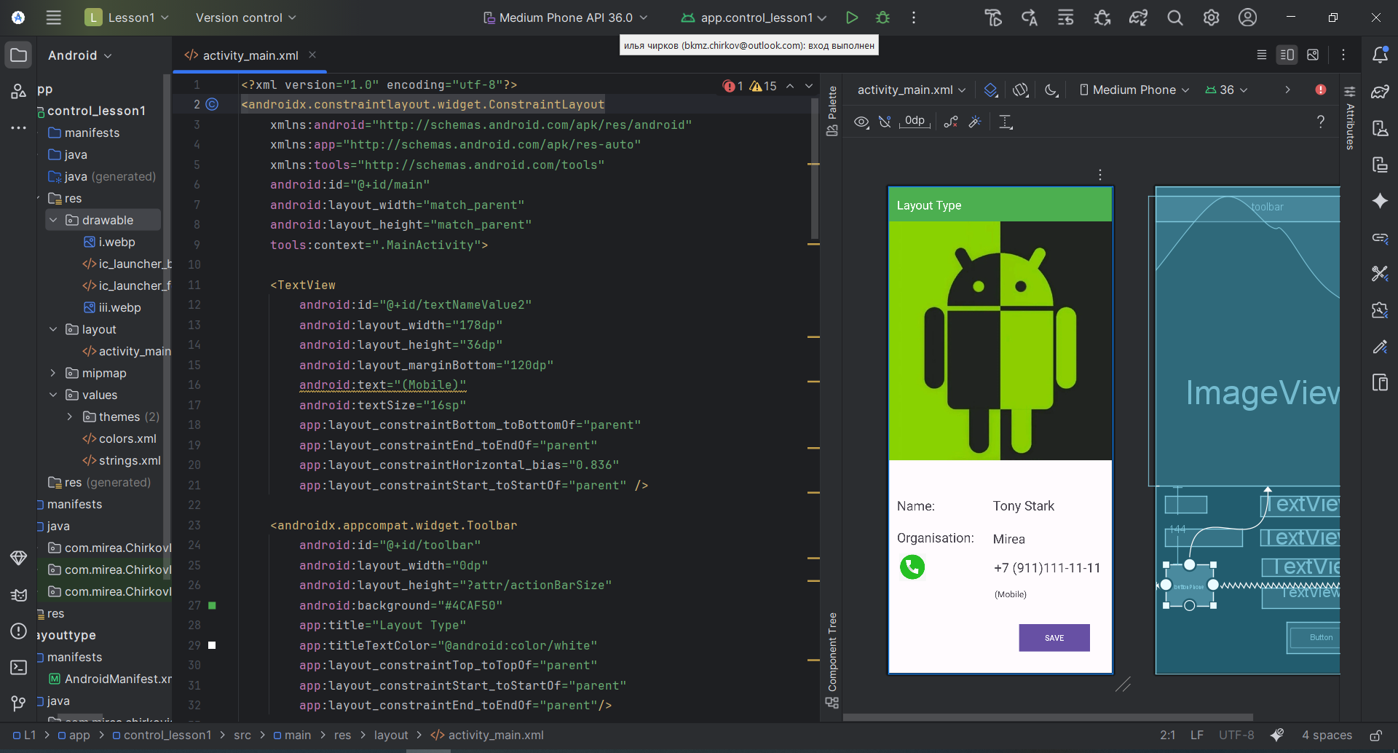

Рисунок 5 - итоговый вариант

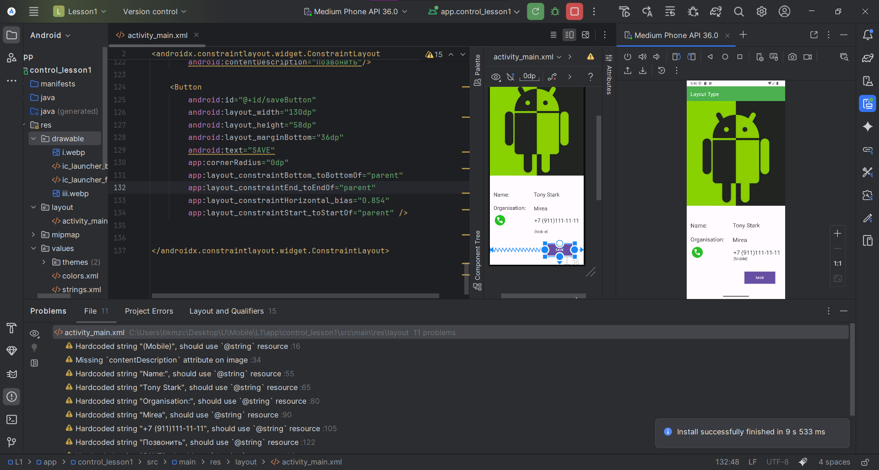

Рисунок 6 - отображение на эмуляторе

ГЛАВА 5. LAYOUT-ФАЙЛ В ACTIVITY. СМЕНА ОРИЕНТАЦИИ ЭКРАНА

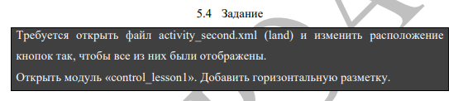

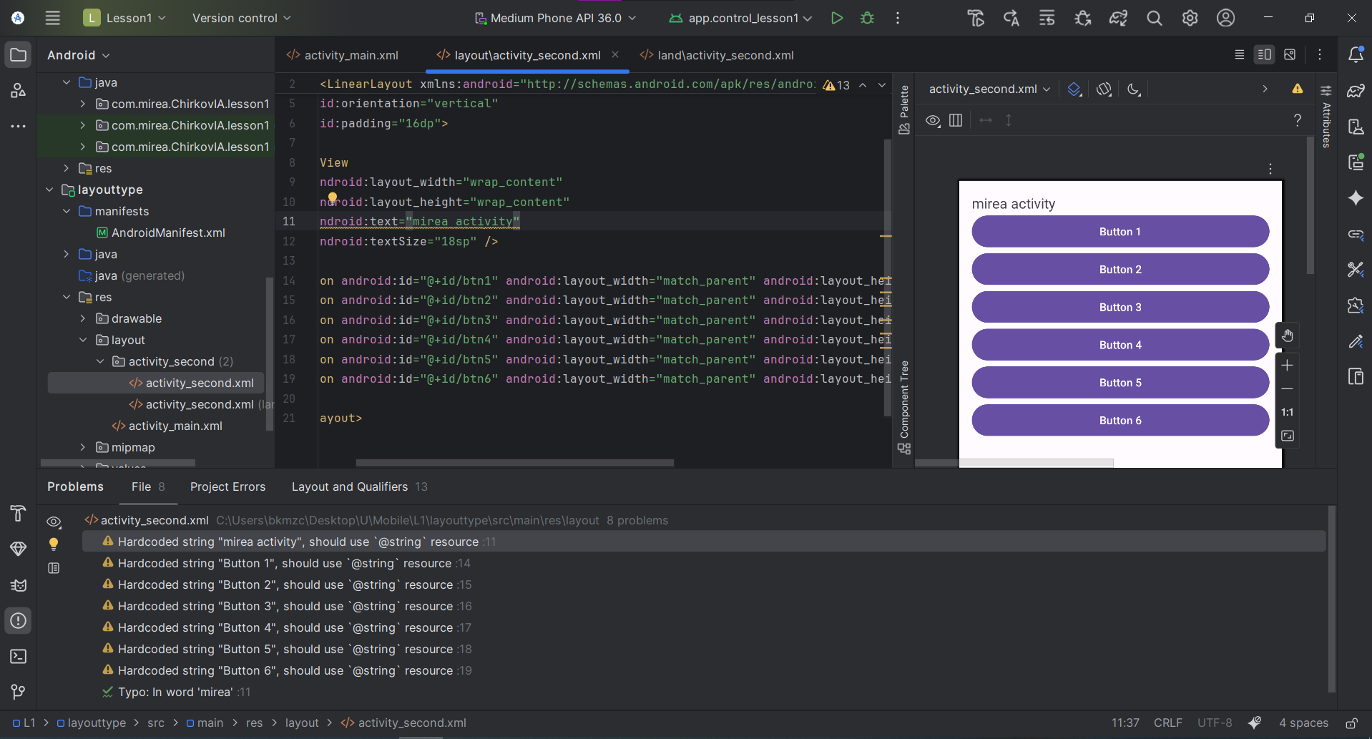

Вид экрана в вертикальной ориентации

Изображение выглядит как текст, снимок экрана, программное обеспечение, Мультимедийное программное обеспечение

Контент, сгенерированный ИИ, может содержать ошибки.

Отображение в эмуляторе

Изображение выглядит как текст, снимок экрана, программное обеспечение, Мультимедийное программное обеспечение

Контент, сгенерированный ИИ, может содержать ошибки.

Вид экрана в альбомной ориентации

Изображение выглядит как текст, снимок экрана, программное обеспечение, Мультимедийное программное обеспечение

Контент, сгенерированный ИИ, может содержать ошибки.

Отображение в эмуляторе

ГЛАВА 7. ОБРАБОТЧИКИ СОБЫТИЙ

Изображение выглядит как программное обеспечение, снимок экрана, Мультимедийное программное обеспечение, текст

Контент, сгенерированный ИИ, может содержать ошибки.

Создание модуля

Изображение выглядит как текст, снимок экрана, программное обеспечение, Мультимедийное программное обеспечение

Контент, сгенерированный ИИ, может содержать ошибки.Итоговый файл MainActivity.java

Изображение выглядит как программное обеспечение, Мультимедийное программное обеспечение, снимок экрана, текст

Контент, сгенерированный ИИ, может содержать ошибки.

Итоговый файл activity_main.xml

Изображение выглядит как текст, снимок экрана, программное обеспечение, Мультимедийное программное обеспечение

Контент, сгенерированный ИИ, может содержать ошибки.

Итоговый вид на эмуляторе